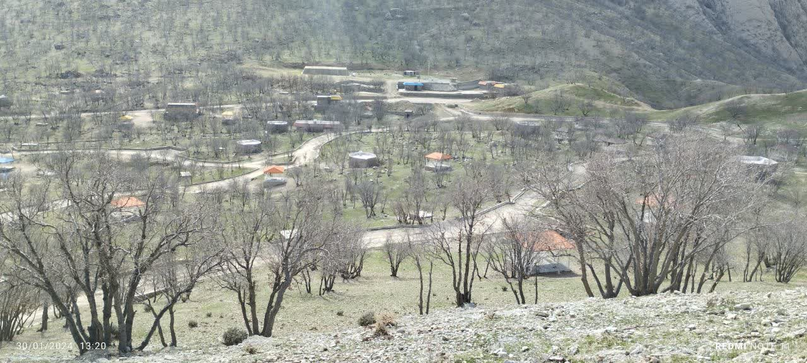 | عکس پروژه
مجتمع گردشگری بلوط | عنوان فرصت سرمایه گذاری
مجتمع گردشگری | نوع تاسیسات گردشگری
استان: خوزستان شهرستان: باغملک | محل اجرای پروژه
ایجادی: بازسازی: توسعه: | نوع بسته سرمایه گذاری
نام و نام خانوادگی: اداره کل میراث فرهنگی، گردشگری و صنایع دستی خوزستان  شماره تلفن: 06135541819  آدرس: اهواز خبابان امام شرقی نبش ایستگاه کارون | صاحب فرصت سرمایه گذاری
طبیعت گردی- گردشگری روستایی - ظرفیت کوه نوردی | مزایای اجرای پروژه
طبیعت بکر منطقه، جنگل های بلوط، روستای گردشگری مال آقا و رباط، رودخانه و مزارع روستاهای اطراف | مهمترین جاذبه های منطقه/محدوده اطراف پروژه
خصوصی: دولتی: سایر با ذکر نوع: منابع طبیعی | نوع مالکیت
مساحت زمین: 150000 متر مربع زیربنا: 4257 متر مربع | مساحت پروژه
برق: آب: راه دسترسی: سایر: | تاسیسات زیربنایی موجود
اداره آب: شرکت گاز: منابع طبیعی: محیط زیست: شهرداری:  جهاد کشاورزی: اخذ موافقت اصولی:  توضیحات: واگذاری ملک از منابع طبیعی به اداره‌کل میراث‌فرهنگی،گردشگری و صنایع‌دستی استان،از طریق ماده 69 در دست انجام است. | مجوزها و استعلامات اخذ شده
داخلی:  - مشارکت  - واگذاری و بهرهبرداری  خارجی:  - سرمایه گذاری مستقیم خارجی (FDI) امکانپذیر است  فاینانس امکانپذیر است | نحوه سرمایه گذاری
مورد نیاز: 826 میلیارد ریال  تسهیلات: وفق ضوابط وزارت خانه میراث فرهنگی گردشگری و صنایع دستی با نرخ یارانه دار | حجم سرمایهگذاری مورد نیاز
نرخ بازگشت داخلی(IRR) : 28.1 %  دوره زمانی بازگشت سرمایه(PP): -4 سال  ارزش حال خالص(NPV): 108 میلیارد ریال | IRR/PP/NPV
70 % | درصد میزان پیشرفت فیزیکی
طول دوره اجرا (ساخت تا بهرهبرداری): 1 سال ساخت ظرفیت اشتغال سالانه: 65 % | دوره اجرا/ظرفیت اشغال
پروژه با پیشرفت فیزیکی 70 % احداث شده و در حال حاضر برای تکمیل، تجهیز و بهره برداری به بخش خصوصی در نظر گرفه شده است. طرح شامل اماکن تجاری(رستوران فروشگاه فودکورت بازارچه هفتگی)ویلا اقامتی اماکن مدیریت و پشتیبانی،آلاچیق اقامت موقت و سکوی نشیمن پارکینگ و فضای سبز محوطه سازی سنگفرش تردد و پیاده روی و ...می‌باشد. | شرح پروژه:
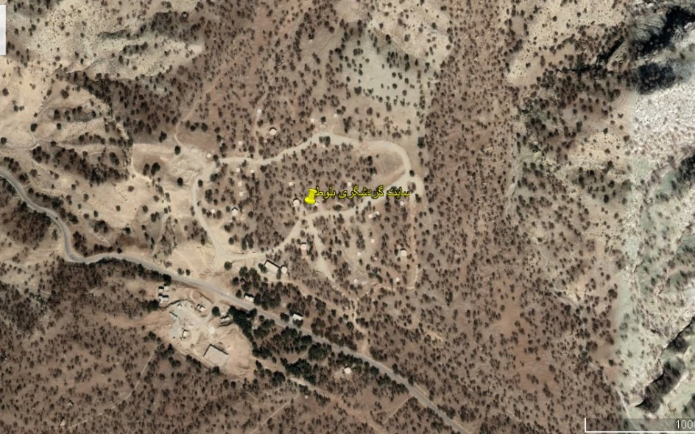 | نقشه هوایی :

